先秦史研究室網站xianqin.Org 2008年12月31日
收稿日期 2008年12月31日
《殷墟文字乙編》新綴第三十則
蔡哲茂（台北 中央研究院歷史語言所）
A：R28783(乙1335+乙1512+乙1376)
B：R28820(乙補1347+乙補1538)，(劉學順、林宏明綴合)

釋文(正面)：
貞：翌乙未率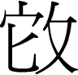夷。
貞：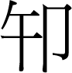于父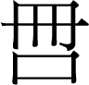羌。
丁未[卜]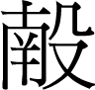貞：[子][妾][娩]
丁□□[]□：[子]

(反面)
帚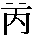
壬辰卜爭□

說明：
A、B部分史語所已有登記號。本組綴合經實綴後折痕密合，折斷處有「子」字的右下角缺口，綴合後吻合。反面有些字不清楚，故未全部釋出。

拓本：

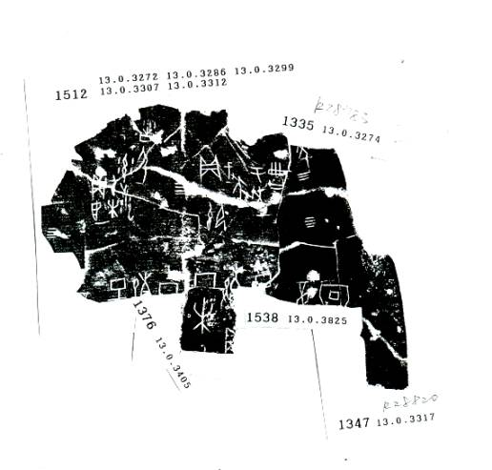
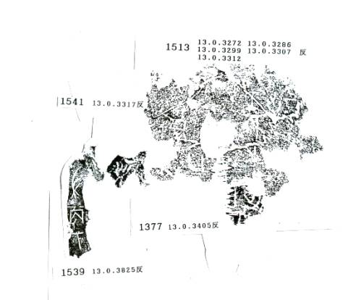
摹本：
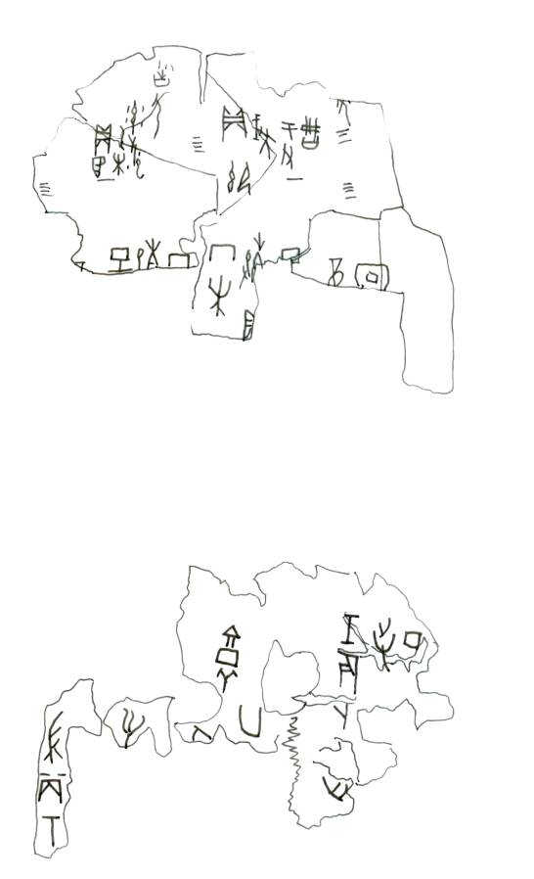

劉學順，《YH127坑賓組卜辭研究》，(中國社會科學院歷史研究所博士論文，1998年5月)，頁11。
林宏明，〈殷虛文字乙編綴合補遺〉，發表於台北中央研究院歷史語言研究所主辦，「第一屆古文字與出土文獻」學術研討會(2000年11月16-17日)。

